**ГЕОГРАФІЯ, 7 клас**

Добрий день, шановні учні!

Сьогодні до вашої уваги завдання самостійної роботи з теми «Євразія».

**Оберіть один з варіантів, виконайте завдання та надішліть мені для корекції.**

# Варіант 1

### І рівень

1.Крайньою північною точкою Євразії є мис:

а)Піай; б)Челюскін; в)Дежньова.

2.У складі Євразії:

а)одна частина світу; б)дві частини світу; в)три частини світу.

3.Найвища відмітка над рівнем моря в Євразії:

а)г. Монблан; б)г.Еверест; в)г.Арарат.

4.Найбільший півострів Євразії ...

а)Індостан; б)Скандинавський; в)Аравійський.

5. До молодих гір (альпійської складчастості) належать ...

а)Уральські; б)Гімалаї; в)Скандинавські.

6.Найдовша річка Євразії – ...

а)Лена; б)Янцзи; в)Єнісей.

7.Найменшою за площею країною Євразії є ...

а)Люксембург; б)Сінгапур; в)Ватикан.

8.До якої раси відносять більшу частину населення Азії:

а)монголоїдної; б)негроїдної; в)європеоїдної?

9.Для якої природної зони характерні тварини: слон, тигровий пітон, бенгальський тигр, гепард?

а)тундра; б)пустель і напівпустель; в)савана.

10.Найбільша за площею країна Євразії – ...

а)Китай; б)Росія; в)Казахстан.

**ІІ рівень**

11. На які кліматичні області поділяється помірний кліматичний пояс у межах Євразії?

12. Чому річки внутрішнього стоку не завжди доносять свої води до гирла?

**ІІІ рівень**

13. Розшифруйте картосхему:

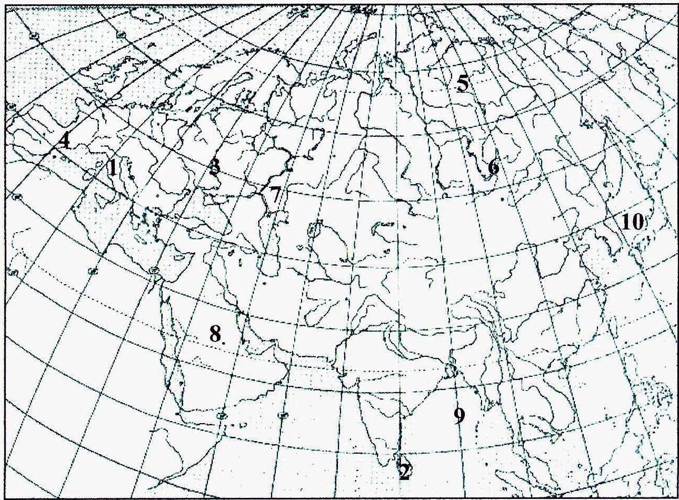

|  |  |
| --- | --- |
| 1 –  *півострів …*  2 –  *острів …*  3 – *річка …*  4 – *гори …*  5 – *плоскогір’я …* | 6 – *озеро …*  7 – *низовина …*  8 – *півострів …*  9 – *затока …*  10 – *море*  *…* |

**ІV рівень**

14. Поясніть, чому у Тибеті снігова лінія знаходиться настільки високо, як ніде у світі.

# Варіант 2

### І рівень

1.Крайня південна точка Євразії:

а)Піай; б)Челюскін; в)Дежньова.

2.Євразію омиває ...

а)два океани; б)три океани; в)чотири океани.

3.Найбільше за площею озеро Євразії:

а)Байкал; б)Балхаш; в)Каспійське море.

4.Межею між Європою і Азією є гори ...

а)Кавказькі; б)Уральські; в)Альпи.

5.Найбільшою рівниною Євразії є ...

а)Західносибірська; б)Східноєвропейська; в)Велика Китайська.

6.Мусонний клімат характерний для ...

а)Західної Азії; б)Східної Азії; в)Західної Європи.

7.До якої раси відносять більшу частину населення Європи:

а)монголоїдної; б)негроїдної; в)європеоїдної?

8.Яка із євразійських столиць найдревніша:

а)Москва; б)Афіни; в)Париж?

9.Для якої природної зони характерні рослини: кава, фінікова пальма, астрагал, манна?

а)тундра; б)пустель і напівпустель; в)савана.

10.Найбагаточисельніша країна Євразії – ...

а)Китай; б)Росія; в)Індія.

**ІІ рівень**

11. На які кліматичні області поділяється субтропічний кліматичний пояс у межах Євразії?

12. Чому в Євразії пустелі набули значного поширення?

**ІІІ рівень**

13. Розшифруйте картосхему:

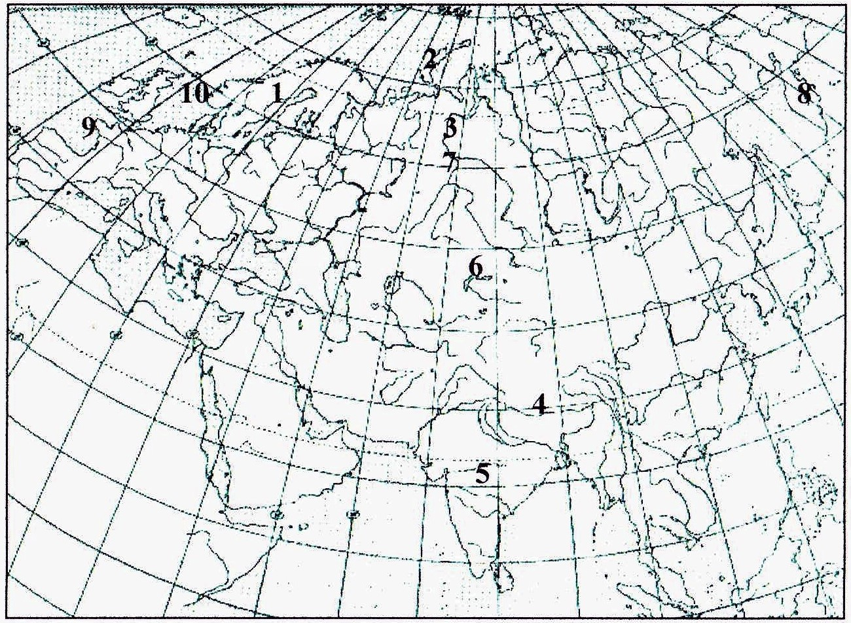

|  |  |
| --- | --- |
| 1 –  *півострів …*  2 –  *острів …*  3 – *річка …*  4 – *гори …*  5 – *плоскогір’я …* | 6 – *озеро …*  7 – *низовина …*  8 – *півострів …*  9 – *затока …*  10 – *море*  *…* |

**ІV рівень**

14. Поясніть, чому ізотерми на Сході Азії наближаються до меридіонального напрямку.